Chapitre 12 : moteur asynchrone.

I – Principe de fonctionnement.

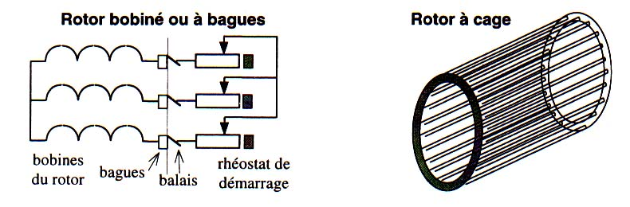
a) Constitution

b) exemple de plaque signalétique.

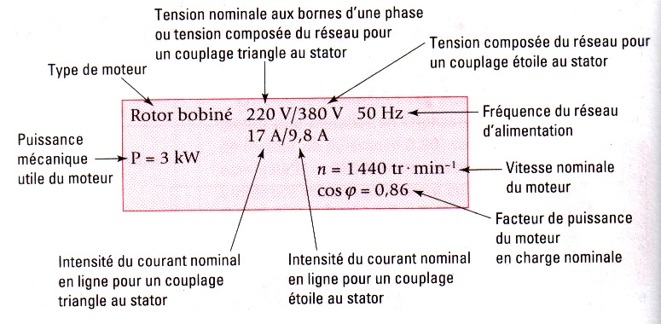

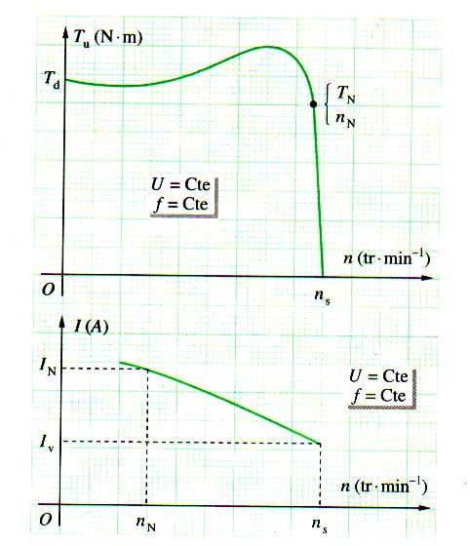
II – Caractéristiques.

III – Bilan des puissances.

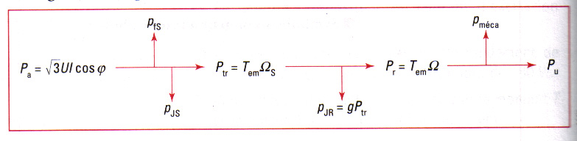

IV – Alimentations du moteur asynchrone.
1°)

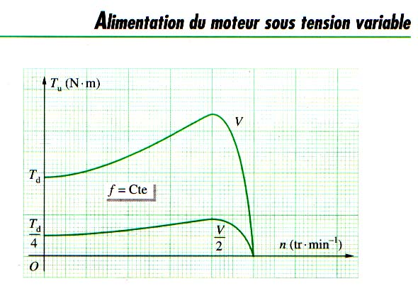
2°) alimentation à U/f = constante.
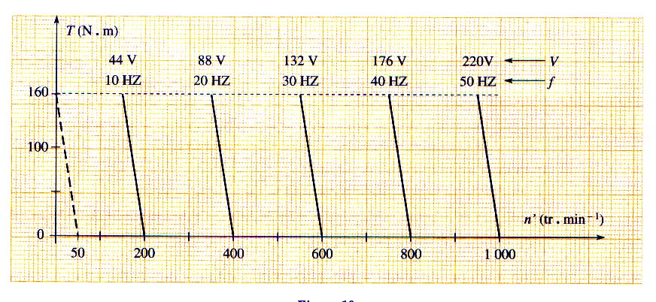
3°) démarrage.
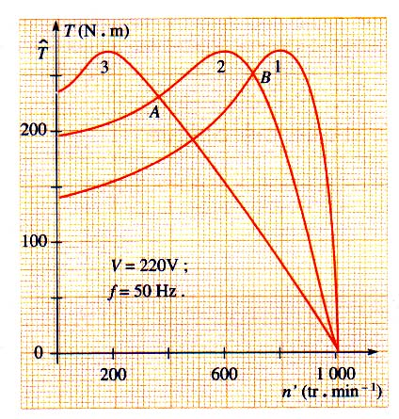

V – Exercices.

Exercice 1 : bac 1998. PARTIE B : MOTEUR ASYNCHRONE
Un moteur asynchrone triphasé tétrapolaire (4 pôles), à cage porte les indications suivantes : 380 V / 660 V - 50 Hz.
Il est alimenté par un réseau 220 V / 380 V - 50 Hz.

1 - Comment doit-on coupler le stator sur le réseau utilisé ?
2 - Reproduire la plaque à bornes représentée sur la figure page suivante en dessinant les lignes du réseau et les liaisons électriques à effectuer.
3 - Le réseau utilisé est-il adapté pour pouvoir faire un démarrage étoile-triangle du moteur ? Pourquoi ?
4 - Le moteur est soumis à divers essais qui donnent les résultats suivants :

– Résistance mesurée entre deux phases du stator couplé : R_{s} = 1,5 Ω.

– Essai à vide sous tension nominale de fonctionnement et à vitesse proche du synchronisme :
Puissance active absorbée P₀ = 200 W ;
Intensité du courant dans un fil de ligne I_{o} = 1,5 A ;

– Essai en charge nominale sous la tension U = 380 V :
Puissance active absorbée P = 2,50 kW ;
Courant dans un fil de ligne I = 4,70 A ;
Fréquence de rotation : N_{n} = 1410 tr / min.

Proposer et décrire une méthode expérimentale permettant la mesure de la puissance active absorbée par le moteur.

5 - Calculer :

a) la fréquence de synchronisme ;
b) le facteur de puissance à vide ;
c) les pertes mécaniques si les pertes magnétiques au stator sont égales à 105 W.

6 - Pour le fonctionnement en charge, calculer :

a) le glissement g ;
b) la fréquence des courants rotoriques ;
c) les pertes par effet Joule au stator ;
d) les pertes par effet Joule au rotor ;
e) la puissance utile P_{u} ;
d) le moment du couple utile T_{u} ;
e) le rendement.

4/8

7 - En démarrage direct sur le secteur, le moteur absorbe un courant d’intensité I_{d} = 15 A, et le moment du couple de démarrage est : T_{d} = 24 N.m.
On démarre le moteur en étoile sur le secteur utilisé ci-dessus. On admet que le moment du couple de démarrage T_{d} est proportionnel au carré de la tension appliquée à un enroulement du stator.
Déduire la nouvelle valeur du moment du couple de démarrage.

U
V
W
X
Y
Z

Exercice 2 : bac 1998.MOTEUR ASYNCHRONE

Sur la plaque signalétique d'un moteur asynchrone triphasé on lit
220 V / 380 V 21 A / 12 A 5,5 kW 50 Hz
La caractéristique mécanique T_{u}(n) du moteur est donnée sur le document-réponse.
T_{u} : moment du couple utile en N.m.
n : fréquence de rotation en tr.min-1.
La mesure de la résistance d'un enroulement du stator a donné R = 0,40 Ω

I - Deux réseaux triphasés sont disponibles : 127 V / 220 V et 220 V / 380 V
1) Quel est le réseau qui doit alimenter le moteur si on veut coupler son stator en étoile ? Justifier la réponse. Pour la suite on gardera ce couplage.
2) Quelle est l'intensité du courant en ligne au point nominal ?
3) Quelle est la fréquence de synchronisme n_{s} du moteur ? En déduire le nombre de pôles du stator.

II On réalise l'essai à vide du moteur à une fréquence proche de sa fréquence de synchronisme. On obtient :

P_{aO} = 0,40 kW (puissance absorbée à vide).
I₀ = 4,0 A (intensité du courant en ligne à vide).

1) La puissance P_{aO} a été mesurée par la méthode des deux wattmètres : donner le schéma de principe de cette méthode.
2) Calculer les pertes dans le fer du stator P_{fs}, ; on suppose que les pertes mécaniques p_{m} sont égales à 0,20 kW.

III-Ce moteur entraîne une machine lui imposant un couple résistant indépendant de la vitesse de moment
Tr = 36 N.m.

1) Peut-on réaliser le démarrage direct du moteur en charge ? Justifier la réponse.
2) Déterminer la fréquence de rotation du moteur en charge et la valeur de son glissement.
3) Calculer la puissance utile P_{u} du moteur.

IV - On donne pour le fonctionnement nominal du moteur:
P_{uN} = 5,5 kW n_{N} = 1450 tr.min-1 I_{N} = 12 A p_{fs} = 0,18 kW
1) Pourquoi les pertes dans le fer du stator ainsi que les pertes mécaniques gardent-elles les mêmes valeurs que dans l'essai à vide ?
2) Calculer la puissance transmise au rotor P_{tr}.
3) Calculer les pertes par effet Joule au stator p_{js}
- Calculer la puissance P_{a} absorbée par le moteur et son facteur de puissance.

V - Pour faire varier la fréquence de rotation du moteur on alimente le stator avec un onduleur ; l'onduleur fait varier la fréquence f de la tension d'alimentation et sa valeur efficace V aux bornes de chaque enroulement du stator en imposant le rapport V/f constant.
On considère que les parties utiles des caractéristiques T_{u} (n) pour différentes valeurs de f sont des droites parallèles ; la charge impose toujours T_{u} = 36 N.m.

1) La fréquence de la tension d'alimentation du moteur est réglée à f = 30 Hz.
a) Calculer la fréquence de synchronisme n_{s} et tracer la partie utile de la nouvelle caractéristique T_{u} (n) sur le document-réponse n° 3, page 8.
b) En déduire la fréquence de rotation n et la valeur efficace U de la tension d'alimentation entre phases.

2) On veut obtenir une fréquence de rotation égale à 1000 tr.min⁻¹ -, déterminer la fréquence de synchronisme n_{s} ; en déduire la fréquence de la tension d'alimentation.

n(tr/min)

